INTEGRATION CONTINUE

J’ai tout d’abord copié le code qui nous as été envoyé par mail dans Eclipse

*Classe FIFO.java*

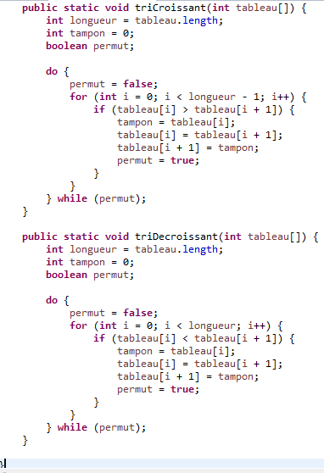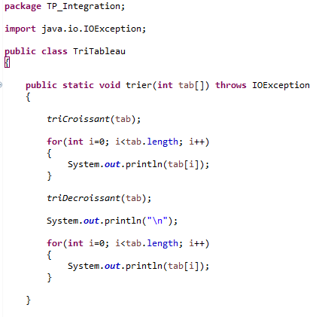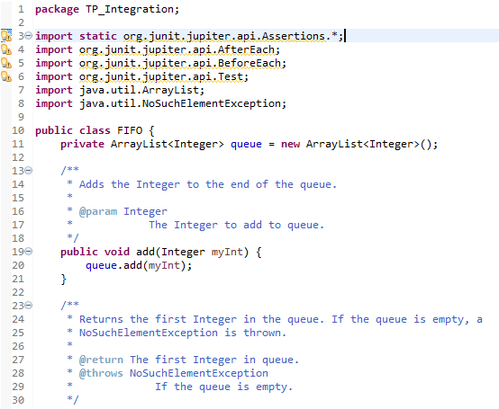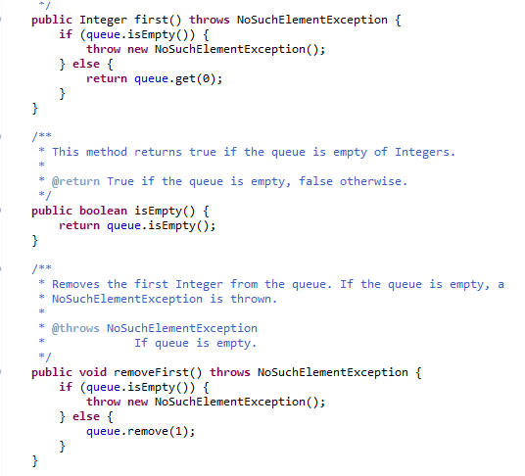

*Classe TriTableau.java*